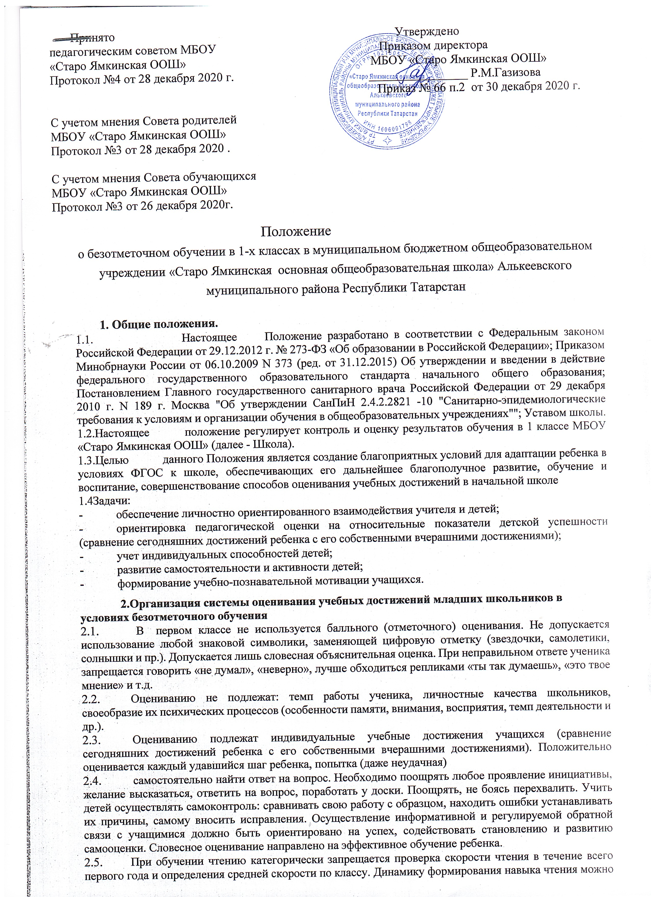

проанализировать, сравнивая скорость чтения одного и того же ребенка в течение учебного года, не сравнивая со скоростью других детей.
2.6.В первом классе домашние задания не задаются в течение всего учебного года.
2.7.Безотметочное обучение устанавливается в 1 классе в течение всего учебного года.
2.8.Качество усвоения знаний и умений в 1-х классах оценивается следующими видами оценочных суждений два раза в год:
•повышенный уровень (П)
-хорошо знает и может применить на практике в данной и других предметных областях; -выполнение требований значительно выше достаточного: отсутствие ошибок, как по текущему, так и по предыдущему учебному материалу;
-не более 1 недочета (2 недочета приравниваются к 1 ошибке); -логичность и полнота изложения;
•достаточный уровень (Д)
-знает и может применять на практике в данной и других предметных областях;
-выполнение требований выше среднего: использование дополнительного материала, полнота, логичность раскрытия вопроса;
-самостоятельность суждений, отражение своего отношения к предмету обсуждения.
-наличие 2-3 ошибок или 4-6 недочетов по текущему учебному материалу; не более 2 ошибок или 4 недочетов по пройденному материалу; незначительные нарушения логики изложения материала; использование нерациональных приемов решения учебной задачи; отдельные неточности в изложении материала;
•базовый уровень (Б) -знает, но иногда сомневается;
-минимальный уровень выполнения требований, предъявляемых к конкретной работе;
-не более 4-6 ошибок или 10 недочетов по текущему учебному материалу;
-не более 3-5 ошибок или 8 недочетов по пройденному учебному материалу;
-отдельные нарушения логики изложения материала;
-неполнота раскрытия вопроса;
•ниже базового уровень (НБ)
- не знает;
-выполнение требований ниже среднего:
-наличие более 6 ошибок или 10 недочетов по текущему материалу; -более 5 ошибок или 8 недочетов по пройденному материалу;
-нарушение логики, неполнота, нераскрытость обсуждаемого вопроса, отсутствие аргументации либо ошибочность ее основных положений.
Данные оценочные суждения корректируются по мере усвоения учащимися темы.
- Оценивание образовательных достижений учащихся предполагает, что:
- оценивается не только результат, но и процессуальная сторона деятельности ученика;
- содержание педагогической оценки должно «добавлять, а не вычитать», т.е. должны оцениваться индивидуальные достижения учащихся, а не то, что он не сделал, не выучил, не запомнил;
- текущее оценивание в учебном процессе проводится по шкале «верно» - «не верно».
- Оценочная деятельность педагога имеет следующую структуру:
- наблюдение;
- формирование оценочного представления об ученике;
- измерение.
2.10. При наблюдении учитель фиксирует:
- скорость восприятия и переработки учебной информации (быстрота);
- усвоение знаний (легкость);
- запоминание информации (устойчивость);
- тщательность выполнения работы (аккуратность, добросовестность);
- учебная мотивация (желание, добровольность, активность);
- регуляцию действия (самостоятельность, постоянство);
- оценка собственных учебных возможностей (самооценка, рефлексия)
  - Содержание, виды и формы контроля
Оцениванию подлежат:
-уровень усвоения школьниками знаний, умений и навыков, обозначенных в Федеральном государственном стандарте начального общего образования (листы прохождения учебного материала по темам, разделам).
-количественная характеристика знаний, умений и навыков определяется учебного года на основании итоговой работы по предмету, итогового мониторинга.
Качественная характеристика знаний, умений и навыков составляется диагностических материалов, «папки» ученика, его рефлексивной самооценки.;
-творческий опыт школьника, то есть применение полученных знаний в практической деятельности (портфолио);
-общеучебные умения:
-умение организовывать свои дела:
-самостоятельно формулировать цели урока после предварительного обсуждения;
-учиться обнаруживать и формулировать учебную проблему вместе с учителем;
-составлять план решения проблемы (задачи) вместе с учителем;
-работая по плану, сверять свои действия с целью и, если нужно, исправлять ошибки с помощью учителя;
-в диалоге с учителем оценивать выполнение своей работы и работы всех; умение пользоваться информацией:
-самостоятельно предполагать, какие знания нужны для решения учебной задачи;
-отбирать источники информации среди предложенных учителем словарей, энциклопедий, справочников, находить информацию в текстах, таблицах, схемах, иллюстрациях и др.; -сравнивать и группировать факты и явления;
-определять причины явлений, событий;
-делать выводы на основе обобщения знаний; -представлять информацию в виде текста, таблицы, схемы; умение оценивать то, что происходит вокруг:
-отделять поступки от самого человека;
-в предложенных ситуациях отмечать конкретные поступки, которые нельзя однозначно оценить как хорошие или плохие (потому что люди из различных групп общества оценивают их по-разному);
умение общаться:
-оформлять свои мысли в устной и письменной речи с учетом учебных и жизненных речевых ситуаций;
-высказывать свою точку зрения и пытаться ее обосновать, приводя аргументы; -слушать других, пытаться принимать другую точку зрения;
-читать вслух и про себя тексты учебников и при этом: отделять новое от известного; выделять главное; составлять план;
умение выполнять различные роли в группе, сотрудничать в совместном решении проблемы;
умение уважительно относиться к позиции другого, договариваться.
  - Виды и формы контроля, отражающиеся в оценке
4.1.Видами контроля являются: стартовый, пооперационный, контроль по результату, рефлексивный, итоговый.
по итогам на основе учебной и
4.2.Формы контрольных работ: самостоятельные, стартовые, тестовые диагностические, тематические проверочные, итоговые проверочные, зачетные, олимпиадные, исследовательские, проектные, результаты выступлений на смотрах, конкурсах, выставках, конференциях, соревнованиях, ситуативных играх, праздниках.
  - Требования к контролю и оценке.
5.1.Контроль должен быть мотивирующим и диагностирующим, а оценка — рефлексивной и прогностической.
5.2.Требования к контролю:
- системность и регулярность контроля отдельного обучающегося и класса в целом;
- всесторонность, отражающаяся как в контроле за усвоением образовательных стандартов, так и в сформированное универсальных умений;
- объективность, выражающаяся в создании равных для всех обучающихся условий при любых формах контроля;
- оптимальность контроля, который должен быть организован таким образом, чтобы за минимальное время получить необходимые данные о его результатах.
  - Механизм оценивания
Важной функцией контроля является формирование умения контролировать свою учебную деятельность: составлять план, ход работы, получение результата, корректирование деятельности в зависимости от полученного результата самими обучающимися, в частности:
    - развитие у учащихся навыков самоконтроля за степенью усвоения учебного материала, умения самостоятельно находить допущенные ошибки, просчеты, неточности, намечать способы их устранения;
    - обучение способам самоконтроля и самооценки, увеличение объема самостоятельной работы;
    - обеспечение максимальной продуктивной учебной деятельности школьников: умение различать способы и результаты собственной учебной деятельности, развитие и совершенствование коммуникативных умений, повышение интереса к учению, понимание смысла учения;
    - использование педагогом разнообразных методических приемов диагностики мотивации, интереса к учению при выстраивании технологии контроля и оценивания результатов учебной деятельности.

7.Права и обязанности субъектов контрольно-оценочной деятельности
Между учителями, учащимися, родителями учащихся и администрацией школы в рамках безотметочного обучения необходимо строить равноправное сотрудничество. Каждый из участников такого сотрудничества имеет право, прежде всего на самооценку своей деятельности, на свое особое аргументированное мнение по поводу оценки одного субъекта деятельности другим.
- Права и обязанности учащихся.
- Учащиеся имеют право:
- на собственную оценку своих достижений и трудностей;
- на оценку своей работы учителем;
- на оценку проявления творчества и инициативы во всех сферах школьной жизни;
- на ошибку и время для ее ликвидации;
- на участие в разработке критериев оценивания своей работы;
- на самостоятельный выбор уровня сложности проверочных заданий;
- на предоставление и публичную защиту результатов своей деятельности.
- Учащиеся обязаны:
- по возможности проявлять оценочную самостоятельность в учебной работе;
- осваивать способы осуществления контроля и оценки.
- Права и обязанности учителя
7.2.1. Учитель имеет право:
- иметь свое оценочное суждение по поводу работы учащихся;
-самостоятельно определять приемлемые для него формы учета учебных достижений учащихся.
7.2.2. Учитель обязан:
- соблюдать основные Положения безотметочного обучения;
- соблюдать педагогический такт при оценке результатов деятельности учащихся;
- работать над формированием у учащихся самоконтроля и самооценки;
- оценивать не только знания, умения и навыки по предметам, но также уровень развития и степень проявления творчества и инициативы во всех сферах школьной жизни с помощью способов качественного оценивания;
- фиксировать динамику развития и обученности ученика только относительно его собственных возможностей и достижений;
- доводить до сведения родителей достижения и успехи учащихся. 7.3. Права и обязанности родителей
- Родитель имеет право:
- знать о принципах и способах оценивания достижений в данной школе;
- получать достоверную информацию об успехах и достижениях своего ребенка;
- получать индивидуальные консультации учителя по преодолению проблем и трудностей в обучении своего ребенка.
- Родитель обязан:
- информировать учителя о возможных трудностях и проблемах ребенка, с которыми родитель сталкивается в домашних условиях;
- посещать родительские собрания, на которых проводится просветительская работа по оказанию помощи в образовании их детей.

8.Ответственность сторон.
- Несоблюдение субъектами образовательного процесса отдельных пунктов данного Положения может повлечь за собой невыполнение основной задачи начальной школы - становления учебной самостоятельности (умения учиться) младших школьников.
- При нарушении основных принципов безотметочного обучения одной из сторон учебно- воспитательного процесса другая сторона имеет право обратиться к администрации школы с целью защиты своих прав в установленном Уставом школы порядком.

9.Ведение документации.
- Документация учителя:
- По каждому предмету составляется календарно-тематическое планирование на год, которое является основой планирования педагогической деятельности учителя.
- Электронный журнал является главным документом учителя и заполняется соответственно программе. Отметки в 1 классе в электронный журнал не выставляются.
- Для того, чтобы правильно оценить работу каждого ученика в конце года, учитель ведет систематический учет усвоения детьми тех знаний, умений и навыков, которые внесены в основные требования программы по каждому учебному предмету.
- В конце учебного года учитель составляет содержательный анализ своей педагогической деятельности, учитывая следующее:
-динамику развития учащихся за учебный период;
-уровень усвоения учащимися знаний и умений по основным темам;
-уровень сформированности основных компонентов учебной деятельности учащихся;
-сведения о выполнении программы с указанием успехов и возникших трудностей;
-выводы о причинах проблем, неудач и предложения по их преодолению.
- Документация учащихся:
Для выполнения диагностических работ по русскому языку и математике вводятся специальные тетради (листы), которые на протяжении года хранятся в школе и выдаются учащимся для выполнения диагностических работ и работ над ошибками. Результаты выполнения работы учитель фиксирует в листе индивидуальных достижений в конце полугодия.
9.3. Администрация школы:
В своей деятельности администрация школы использует для анализа все необходимые материалы учителей, учащихся и психолога (электронный журнал, анализ проверочных и контрольных работ, тетради учащихся, результаты психолого-педагогической диагностики) для создания целостной картины учебно-воспитательного процесса в начальной школе.

С положением ознакомились:

Мингазова Г.М.
Гизатуллина Ф.Н.
Нуруллин С.А.
Валеев М.С.
Валеева Р.А.
Газизова Р.М.
Хайруллин Д.З.
Шарипова Г.Р.
Гизатуллина Г.Р.

